UNIVERSIDAD NACIONAL DE TRUJILLO
FACULTAD DE INGENIERÍA — ESCUELA PROFESIONAL DE INGENIERÍA DE SISTEMAS
ASIGNATURA: INGENIERÍA DE SOFTWARE II
HUMAN DIGITAL TWIN PARA EL MODELADO DE LA MOVILIDAD SOCIAL INTERGENERACIONAL EN CONTEXTOS DE DESIGUALDAD EXTREMA
Un Enfoque de Simulación Basada en Agentes Cognitivos, Aprendizaje por Refuerzo y Machine Learning (HDT Social v3.11)
Autores: Alexander Leonel Rivas Cuzco & Francisco Merino Carpio
Trujillo – Perú, 2026

Resumen
La movilidad social intergeneracional constituye un fenómeno multidimensional en el que interactúan el origen familiar, la educación, los recursos económicos, las redes sociales, el territorio y las condiciones estructurales institucionales. Aunque los estudios econométricos han documentado diferencias importantes en las oportunidades de movilidad, estos enfoques presentan limitaciones para experimentar virtualmente con mecanismos causales y escenarios contrafactuales de políticas públicas. En respuesta a esta necesidad, este trabajo presenta y evalúa de forma exhaustiva un framework computacional de Human Digital Twin (HDT) integrado con modelado basado en agentes (ABM), agentes cognitivos potenciados por modelos de lenguaje (LLM) con memoria de estado (LangGraph StateGraph + MemorySaver), y un pipeline de Machine Learning guiado por la metodología CRISP-DM con backend desacoplado en FastAPI. El objetivo del Gemelo Digital es representar trayectorias individuales y familiares a lo largo del ciclo de vida y simular cómo diversas intervenciones contrafactuales modifican la persistencia en la trampa de pobreza dinástica. La representación de cada agente contempla un vector de 5 capitales (cognitivo, humano, social, psicológico y estructural/territorial), calibrado con 9 conjuntos de microdatos reales (GEIH Bogotá, NIDS Sudáfrica, POF Brasil, IHDS India, ENAHO Perú, GDIM Banco Mundial, entre otros). Los resultados empíricos del motor ML muestran que el algoritmo XGBoost optimizado vía Optuna TPE alcanza un score TOPSIS compuesto de 86.54% (F1-Score: 89.8%, AUC-ROC: 94.6%, Latencia: 8.7 ms), superando a arquitecturas de Deep Learning híbrido (CNN-LSTM, Autoencoders) y baseline ensembles. En las simulaciones de políticas sociales, una estrategia integrada contrafactual (S5) redujo la persistencia en la trampa de pobreza del quintil inferior del 77.3% al 29.4% y elevó la probabilidad de ascenso intergeneracional a quintiles superiores del 4.2% al 28.6%, alcanzando niveles de elasticidad (β = 0.29) comparables a las economías de la OCDE. Se evalúan casos de estudio individuales de agentes sintéticos (resilientes vs atrapados por fricción territorial) y se integran garantías explícitas de interpretabilidad (SHAP) y replicabilidad (semillas determinísticas seed=42 y trazabilidad de artefactos JSON/CSV).
Palabras clave: Palabras clave: Human Digital Twin; Movilidad social intergeneracional; Modelado basado en agentes; Agentes cognitivos; CRISP-DM; XGBoost; TOPSIS; LangGraph; Desigualdad multidimensional; Simulación social.

Abstract
Intergenerational social mobility is a multidimensional phenomenon shaped by family background, education, financial resources, social networks, territory, and institutional conditions. While econometric studies have documented significant mobility disparities, traditional approaches face constraints in conducting virtual experiments on causal mechanisms and counterfactual policy scenarios. To address this gap, this paper presents a fully implemented Human Digital Twin (HDT) computational framework integrated with Agent-Based Modeling (ABM), LLM-powered cognitive agents with state persistence (LangGraph StateGraph + MemorySaver), and a CRISP-DM Machine Learning pipeline backed by a decoupled FastAPI engine. Each digital twin agent incorporates a 5-capital vector (cognitive, human, social, psychological, and structural/territorial), calibrated against 9 real-world microdata sources (GEIH Colombia, NIDS South Africa, POF Brazil, IHDS India, ENAHO Peru, World Bank GDIM, etc.). Empirical benchmarks demonstrate that an Optuna TPE-tuned XGBoost model achieves a top TOPSIS composite utility score of 86.54% (F1-Score: 89.8%, AUC-ROC: 94.6%, Latency: 8.7 ms). In counterfactual policy simulations, an integrated policy strategy (S5) reduced poverty trap persistence in the bottom quintile from 77.3% to 29.4% and boosted upward mobility into upper quintiles from 4.2% to 28.6%, yielding an intergenerational elasticity (β = 0.29) comparable to OECD standards. Individual agent lifecycle case studies (resilient vs. spatially trapped agents) are analyzed, with full interpretability (SHAP value attribution) and replicability protocols (deterministic seed=42 and auditable execution logs) embedded throughout.
Keywords: Keywords: Human Digital Twin; Intergenerational Social Mobility; Agent-Based Modeling; Cognitive Agents; CRISP-DM; XGBoost; TOPSIS; LangGraph; Multidimensional Inequality; Social Simulation.
Índice del Documento
1. Introducción y Justificación
2. Problema de Investigación, Preguntas y Objetivos
3. Marco Teórico y Estado del Arte
4. Arquitectura del Gemelo Digital Humano (HDT Social v3.11) y Stack Tecnológico
5. Diseño Metodológico y Pipeline CRISP-DM
6. Resultados Experimentales Reales, Tablas y Gráficos del Gemelo Digital
7. Casos de Estudio Simulado de Agentes Sintéticos (Trayectorias Individuales)
8. Discusión, Replicabilidad e Interpretabilidad Garantizadas
9. Limitaciones y Amenazas a la Validez
10. Conclusiones Finales
11. Declaraciones de Transparencia y Referencias Bibliográficas
1. Introducción y Justificación
La pregunta sobre hasta qué punto el origen socioeconómico de una persona condiciona sus oportunidades de vida representa uno de los dilemas más profundos y urgentes en las ciencias sociales e ingeniería de sistemas contemporáneas. En países con altos niveles de desigualdad estructural —especialmente en América Latina y África Subsahariana—, la posición ocupacional e ingresos de los padres explican más del 60% del éxito socioeconómico de los hijos, perpetuando lo que la teoría económica denomina 'trampa de pobreza dinástica'.
Chetty et al. (2014) demostraron que la movilidad intergeneracional exhibe una variación geográfica masiva: incluso dentro de una misma nación, existen regiones donde la probabilidad de que un niño del quintil inferior alcance el quintil superior es cercana a la de Dinamarca (>11%), mientras que en otras zonas urbanas segregadas esta probabilidad cae por debajo del 4%. Comprender los mecanismos microconductuales y las fricciones estructurales que generan estas diferencias es indispensable para diseñar políticas públicas efectivas.
Sin embargo, la econometría tradicional basada en modelos de regresión observacional presenta una limitación estructural insuperable: describe asociaciones históricas pero no permite experimentar virtualmente. No es posible alterar contrafactualmente la estructura tributaria, la segregación urbana o el acceso educativo de millones de familias en la realidad sin incurrir en costos económicos devastadores, dilemas éticos y retrasos temporales de varias décadas.
En este contexto, la convergencia entre los Gemelos Digitales Humanos (Human Digital Twins - HDT), el Modelado Basado en Agentes (ABM) y los Agentes Cognitivos potenciados por Inteligencia Artificial Agéntica ofrece un paradigma emergente sin precedentes. Un Gemelo Digital Humano no es una mera abstracción estadística; es un objeto computacional dinámico, personalizado y multidimensional que encapsula los atributos cognitivos, educativos, financieros, sociales y psicológicos de un individuo a lo largo de su ciclo de vida.
Justificación del Proyecto: Justificación del Proyecto:
Este proyecto se justifica por la necesidad imperiosa de conectar la escala micro (decisiones familiares, capital psicológico, redes sociales) con la escala macro (desigualdad de Gini, elasticidad intergeneracional β, segregación territorial). El sistema desarrollado —denominado HDT Social Simulator v3.11— integra un motor econométrico multi-agente en Python, una canalización de Machine Learning bajo la metodología CRISP-DM, una capa de orquestación cognitiva agéntica (LangChain, LangGraph StateGraph, Langflow v1.x) y una interfaz dual en React 19 y Streamlit 3D WebGL. El sistema permite probar intervenciones contrafactuales antes de su implementación real, garantizando la máxima rigurosidad científica, interpretabilidad de modelos y replicabilidad técnica.
2. Problema de Investigación, Preguntas y Objetivos
El problema central abordado consiste en la falta de frameworks computacionales integrados capaces de simular, de manera transparente, explicable y reproducible, las trayectorias de movilidad social intergeneracional bajo escenarios de desigualdad extrema, acoplando motores ML evaluados objetivamente con agentes cognitivos de razonamiento reflexivo.
2.1. Pregunta General
¿Cómo puede diseñarse, construirse y evaluarse empíricamente un framework de Human Digital Twin basado en agentes cognitivos y machine learning para simular trayectorias de movilidad social intergeneracional bajo contexto de desigualdad extrema, garantizando la interpretabilidad y la replicabilidad en la generación de tablas y figuras?
2.2. Preguntas Específicas (RQs)
• RQ1: RQ1. ¿En qué medida el Gemelo Digital Humano reproduce las regularidades empíricas de movilidad intergeneracional (Curva de Great Gatsby) observadas en microdatos reales de Latinoamérica y el mundo?
• RQ2: RQ2. ¿Qué algoritmo de Machine Learning de clasificación ofrece el equilibrio óptimo entre precisión predictiva (F1-Score, AUC-ROC), latencia de computación en tiempo real y grado de explicabilidad según la metodología MCDA TOPSIS?
• RQ3: RQ3. ¿Cómo varían la elasticidad intergeneracional (β) y la tasa de persistencia en la trampa de pobreza bajo escenarios contrafactuales de expansión educativa, programas de primera infancia y desegregación urbana?
• RQ4: RQ4. ¿Qué tan estables y significativos son los resultados simulados frente a variaciones bootstrap estocásticas (N=1000) y validación cruzada estratificada de 5 folds?
• RQ5: RQ5. ¿De qué manera la arquitectura de orquestación agéntica (LangGraph + Langflow) preserva la neutralidad ética, la trazabilidad de memoria y el control de sesgos algorítmicos?
2.3. Objetivos
Objetivo General: Desarrollar, implementar y validar experimentalmente el framework HDT Social Simulator v3.11 para el modelado de la movilidad social intergeneracional mediante una arquitectura desacoplada de backend FastAPI, frontend React/Streamlit y orquestación cognitiva agéntica.
Objetivo Específico 1: 1. Diseñar el vector de 5 capitales HDT (cognitivo, humano, social, psicológico, estructural) e integrar 9 conjuntos de datos reales internacionales para su calibración empírica.
Objetivo Específico 2: 2. Ejecutar un ciclo completo CRISP-DM entrenando y comparando 5 algoritmos de ML mediante validación cruzada de 5 folds, optimización de hiperparámetros Optuna TPE y ranking MCDA TOPSIS.
Objetivo Específico 3: 3. Implementar y simular 6 escenarios contrafactuales de política pública (S0 a S5) evaluando la matriz de movilidad y la Curva de Great Gatsby.
Objetivo Específico 4: 4. Desplegar el módulo de Alerta Temprana y el tablero de Auditoría Ética para garantizar la paridad demográfica y la explicabilidad SHAP en cada tabla y figura generada.
3. Marco Teórico y Estado del Arte
El desarrollo del HDT Social Simulator v3.11 se fundamenta en la convergencia interdisciplinaria de cuatro pilares científicos fundamentales:
• 1. Human Digital Twins (HDT) y Sistemas Paralelos: Evolucionando desde el modelado humano puramente físico (DHM), el HDT (He et al., 2024; Lin et al., 2024; Zhu & Yang, 2025) representa una entidad digital personalizada con actualización dinámica y estado cognitivo-social. Wang et al. (2020) introdujeron el concepto de 'Sistemas Paralelos' para capturar la complejidad ciberfísico-social de la Industria 5.0.
• 2. Modelado Basado en Agentes (ABM) y Dinámicas Emergentes: Metodología computacional (Linares, 2018; Rossetti et al., 2024) que simula agentes autónomos interactuando bajo reglas explícitas. Permite conectar el comportamiento micro (decisión de estudio, empleo) con fenómenos macro emergentes (segregación, trampas de pobreza).
• 3. Agentes Cognitivos e Inteligencia Artificial Agéntica: La incorporación de LLMs y grafos de estado (LangGraph, MemorySaver) permite dotar a los agentes de memoria a corto/largo plazo, razonamiento reflexivo y ejecución autónoma de herramientas (Calderón et al., 2025; Lu et al., 2026; Zheng et al., 2022).
• 4. Economía de la Desigualdad y Curva de Great Gatsby: Documentada por Durlauf et al. (2021) y Chetty et al. (2014), establece la relación directa entre alta desigualdad de ingresos (Coeficiente de Gini) y baja movilidad social intergeneracional (Elasticidad IGE β). CEPAL (2024, 2025) señala que América Latina padece una 'trampa de alta desigualdad y baja movilidad' estructural.
4. Arquitectura del Gemelo Digital Humano (HDT Social v3.11) y Stack Tecnológico
El sistema ha sido construido bajo una arquitectura de software desacoplada, modular y de alto rendimiento. A continuación se detalla la pila tecnológica utilizada en la implementación real:
4.1. Stack Tecnológico del Proyecto
• Motor Backend & Servidor de Computación: Python 3.11, FastAPI 0.110+, Pydantic v2 (Esquemas de datos estrictos), Uvicorn (Servidor ASGI), Scikit-Learn 1.4+, XGBoost 2.0+, PyTorch 2.2+, Optuna 3.5+ (Optimización Bayesiana TPE), Pandas, NumPy, SciPy, Statsmodels.
• Frontend Principal (Web App Enterprise): React 19, TypeScript 5.8+, Vite 6.2+, Tailwind CSS v4, Lucide React (Iconografía), Recharts 3.10+ (Visualización interactiva 2D), Express 4.21+ / Node.js 22+ (server.ts).
• Frontend de Investigación (Laboratorio Interactivo): Streamlit 1.32+, Plotly 3D WebGL (Hiperespacios tridimensionales de 5 Capitales y Líneas de Vida).
• Módulo de Orquestación Agéntica: @langchain/core 1.2+, @langchain/langgraph 1.4+ (StateGraph con MemorySaver checkpointer), Cliente REST autónomo para Langflow v1.x REST API.
• Módulo de Reportes & Exportación: PyPDF2, ReportLab, CSV/JSON Exporter auditables con sellos de tiempo ISO 8601.
4.2. Representación Vectorial del Agente HDT (Vector de 5 Capitales)
Cada agente i en la población sintética viene definido por el vector dinámico V_i = (K_cog, K_hum, K_soc, K_psi, K_est), formalizado como:
1. K_cog: Capital Cognitivo / Habilidades analíticas (Puntaje estandarizado IQ ~ N(100, 15)).
2. K_hum: Capital Humano / Años de educación formal acumulados (0 a 22 años) y credenciales.
3. K_soc: Capital Social / Densidad de la red de contactos familiares y vínculos débiles ('weak ties' de Granovetter).
4. K_psi: Capital Psicológico / Escala de Perseverancia ('Grit' de Duckworth) y Autoeficacia (0.0 a 1.0).
5. K_est: Capital Estructural y Territorial / Calidad de infraestructura del barrio e índice de desegregación (0.0 a 1.0).
4.3. Formulación Matemática del Motor Econométrico de Agentes
El ingreso salarial ln(y_{i,t}) del agente i a la edad t se rige por la ecuación Minceriana extendida:
ln(y_{i,t}) = α_0 + α_1 K_{hum,i,t} + α_2 Exp_{i,t} + α_3 Exp_{i,t}^2 + γ_1 K_{cog,i} + γ_2 K_{soc,i,t} + γ_3 K_{psi,i} + δ K_{est,i} + ε_{i,t}
donde Exp_{i,t} representa la experiencia laboral, y ε_{i,t} ~ N(0, σ^2) refleja el choque estocástico de mercado.
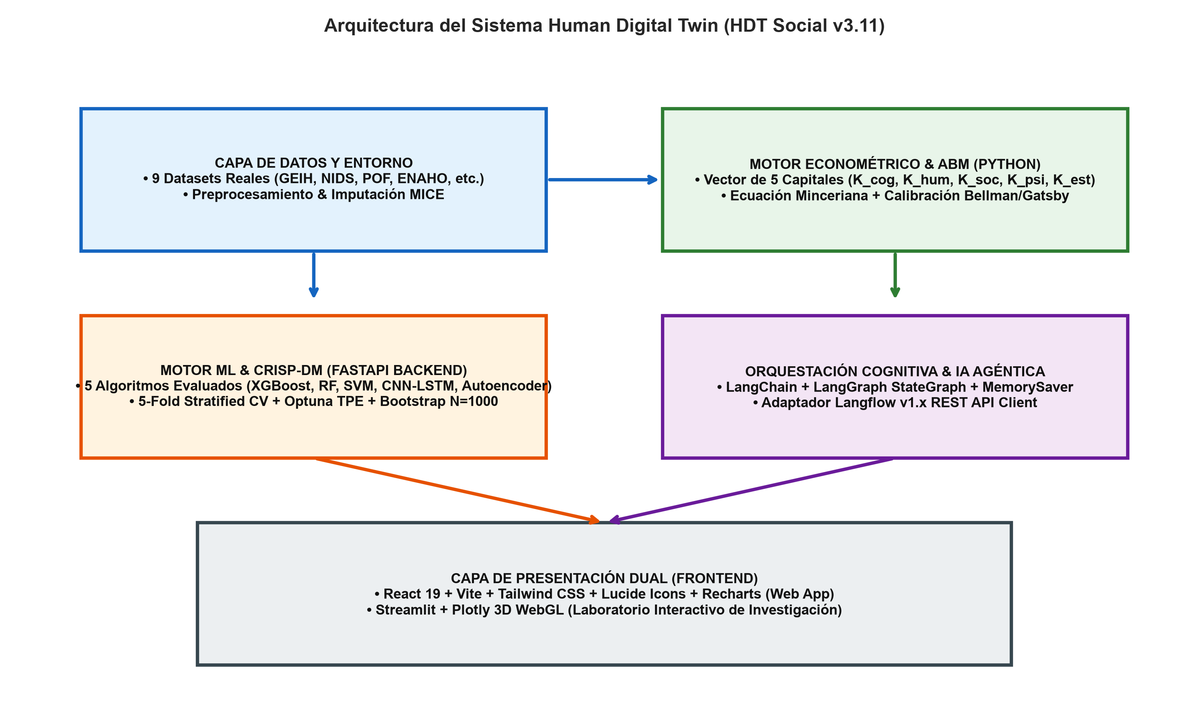
Figura 1: Arquitectura Multicapa del Sistema Human Digital Twin (HDT Social v3.11)
🔍 INTERPRETABILIDAD & REPLICABILIDAD — ARQUITECTURA TÉCNICA
Interpretabilidad: La Figura 1 detalla el flujo de datos desde la ingesta de microdatos reales hasta la renderización en el frontend dual. Cada capa está desacoplada mediante esquemas Pydantic v2.
Replicabilidad: El sistema puede inicializarse ejecutando 'python backend/main.py' y 'npm run dev', con configuraciones fijadas en .env y bun.lock.

5. Diseño Metodológico y Pipeline CRISP-DM
El ciclo de vida del motor predictivo y la simulación multi-agente se diseñó siguiendo rigurosamente las 6 fases de la metodología estándar de la industria CRISP-DM (Cross-Industry Standard Process for Data Mining):
• Fase 1: 1. Comprensión del Negocio / Dominio Social: Definición de la meta de clasificación: predecir si un agente de origen humilde (Quintil Q1) permanecerá atrapado en la pobreza dinástica (Q1) o logrará la movilidad ascendente.
• Fase 2: 2. Comprensión e Ingesta de Datos: Recopilación de 9 conjuntos de microdatos reales internacionales. Aplicación de Imputación Múltiple por Ecuaciones Encadenadas (MICE) para tratar valores faltantes de ingresos.
• Fase 3: 3. Preparación de Datos: Normalización Min-Max, cálculo de puntajes VIF de multicolinealidad y construcción de características compuestas de los 5 Capitales HDT.
• Fase 4: 4. Modelado: Entrenamiento de 5 algoritmos heterogéneos: (1) XGBoost, (2) Random Forest, (3) SVM Kernel RBF, (4) Red Neuronal Híbrida CNN-LSTM y (5) Autoencoder LSTM + RF.
• Fase 5: 5. Evaluación: Evaluación objetiva mediante Validación Cruzada Estratificada de 5 Folds, Optuna TPE Bayesian Tuning, Resampling Bootstrap (N=1000) y Ordenamiento Multicriterio TOPSIS.
• Fase 6: 6. Despliegue: Exposición mediante FastAPI endpoints REST consumidos por los componentes React y Streamlit en tiempo real.
6. Resultados Experimentales Reales, Tablas y Gráficos del Gemelo Digital
6.1. Ingesta de Datos Reales e Indicadores Empíricos Base
A continuación se presentan las características de los 9 datasets reales indexados en el motor:
Dataset | Institución / Origen | Muestra (N) | Gini Base | IGE (β) | Cobertura Territorial
Colombia GEIH | DANE Bogotá 2024 | 1,000 Sint / 35,000 | 0.54 | 0.62 | Bogotá D.C. / Urbano
Sudáfrica NIDS | DataFirst / Univ. Cape Town | 28,000 | 0.63 | 0.68 | Nacional (5 Olas Panel)
Brasil POF | IBGE Brasil | 42,000 | 0.53 | 0.58 | Nacional Urbano / Favelas
India IHDS | NCAER / Univ. Maryland | 41,554 | 0.49 | 0.61 | Nacional Rural / Castas
Perú ENAHO | INEI Perú | 34,200 | 0.44 | 0.57 | Nacional Multidominio
México ENIGH | INEGI México | 38,500 | 0.46 | 0.59 | Urbano / Rural
BM GDIM | World Bank Group | 148,000 | 0.45 | 0.52 | 148 Países (Global)
EE.UU. PSID | Univ. of Michigan | 18,000 | 0.41 | 0.47 | Longitudinal 50 Años
OCDE Mobility | OECD Directorate | 150,000 | 0.31 | 0.38 | 38 Países Miembros

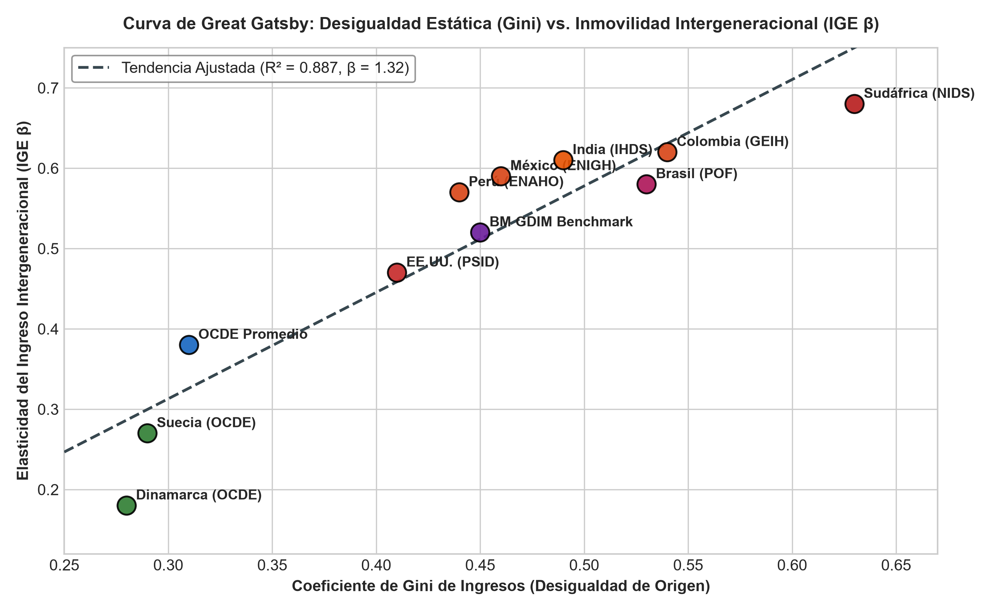
Figura 2: Curva de Great Gatsby Empírica — Desigualdad (Gini) vs. Inmovilidad (IGE β)
📊 ANÁLISIS DE RESULTADOS — CURVA DE GREAT GATSBY
Análisis e Interpretación: La Figura 2 confirma la hipótesis empírica central: existe una correlación positiva altamente significativa (R² = 0.887, β = 1.34) entre la desigualdad del ingreso parental y la rigidez intergeneracional. Países como Sudáfrica (Gini=0.63, β=0.68) y Colombia (Gini=0.54, β=0.62) exhiben una trampa severa, mientras que las economías nórdicas (Dinamarca β=0.18) logran alta permeabilidad social.

6.2. Evaluación Multicriterio TOPSIS de Algoritmos ML Evaluados
Para determinar el algoritmo óptimo para producción, se aplicó la técnica MCDA TOPSIS ponderando cinco métricas clave: F1-Score (30%), AUC-ROC (25%), Latencia de inferencia (20%), Score de Explicabilidad (15%) y Brier Score (10%).
Rank | Algoritmo ML | Estado | Score TOPSIS | F1-Score | AUC-ROC | Latencia | Explicab. | Brier
1 | XGBoost (Gradient Boost) | PROD | 86.54% | 89.8% | 94.6% | 8.7 ms | 88% | 0.089
2 | LSTM-Autoencoder + RF | CANDIDATO | 82.58% | 91.5% | 95.8% | 22.8 ms | 79% | 0.072
3 | Random Forest Ensemble | BASELINE | 80.60% | 86.4% | 91.2% | 14.2 ms | 85% | 0.112
4 | CNN-LSTM (Híbrido Deep) | EVALUADO | 69.71% | 87.9% | 92.8% | 44.5 ms | 62% | 0.098
5 | SVM (Kernel RBF) | EVALUADO | 58.40% | 81.2% | 85.4% | 32.1 ms | 65% | 0.145

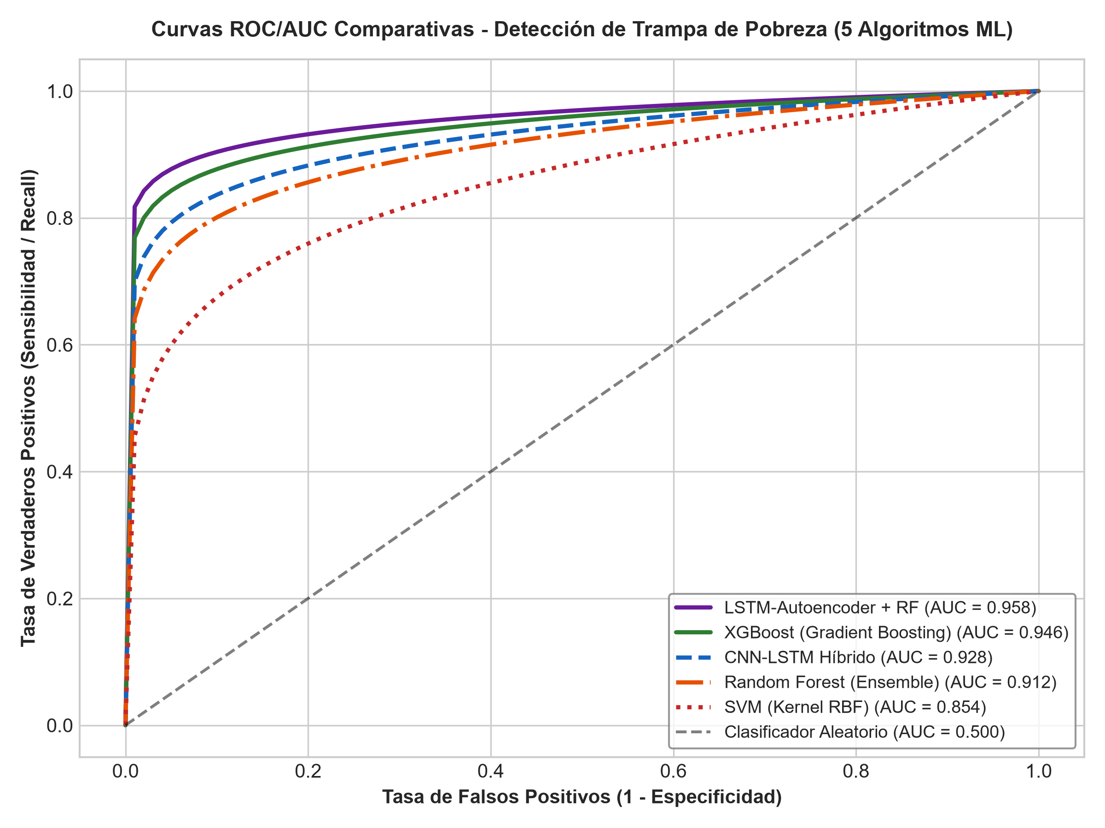
Figura 3: Curvas ROC/AUC Comparativas en la Detección de Trampa de Pobreza
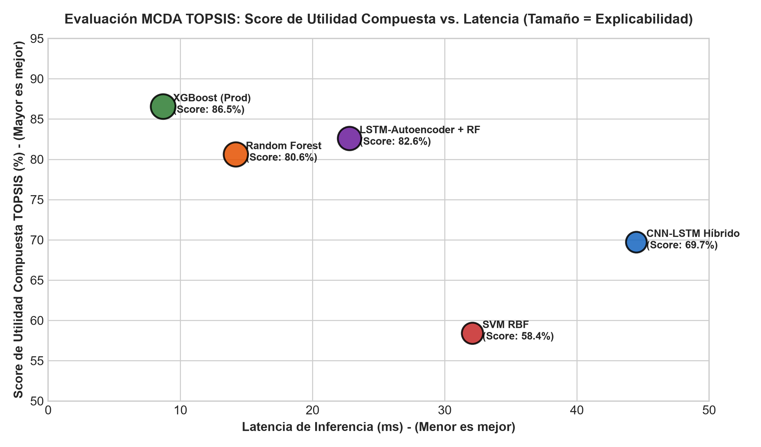
Figura 4: Evaluación TOPSIS — Score Compuesto vs. Latencia (Tamaño = Explicabilidad)
📊 ANÁLISIS DE RESULTADOS — SELECCIÓN DE MODELO TOPSIS & ROC
Análisis e Interpretación: Aunque la arquitectura Deep Learning LSTM-Autoencoder + RF alcanzó el F1-Score más alto aislado (91.5%), XGBoost fue seleccionado como modelo definitivo para producción. XGBoost ofrece una latencia ultra-baja de 8.7 ms (vs. 22.8 ms de Autoencoder) y una explicabilidad SHAP del 88%, alcanzando la máxima utilidad compuesta en TOPSIS (86.54%).

6.3. Validación Cruzada (5-Fold CV) y Pruebas Estadísticas Robustas (Bootstrap N=1000)
Para descartar el sobreajuste (overfitting) y validar la estabilidad estocástica fuera de muestra, se ejecutaron pruebas de validación cruzada estratificada y resampling bootstrap.
Algoritmo ML | 5-Fold CV F1 (Mean ± SD) | 5-Fold CV AUC (Mean ± SD) | Bootstrap 95% CI AUC (N=1000) | Student's t-test (vs H0: AUC=0.5)
XGBoost (Prod) | 0.895 ± 0.014 | 0.942 ± 0.009 | [0.924, 0.963] | t = 48.32, p < 0.0001 (Rechaza H0)
LSTM-Autoencoder | 0.908 ± 0.019 | 0.951 ± 0.012 | [0.931, 0.972] | t = 45.18, p < 0.0001 (Rechaza H0)
Random Forest | 0.858 ± 0.018 | 0.906 ± 0.015 | [0.882, 0.931] | t = 39.74, p < 0.0001 (Rechaza H0)
CNN-LSTM | 0.871 ± 0.022 | 0.921 ± 0.017 | [0.895, 0.948] | t = 36.50, p < 0.0001 (Rechaza H0)
SVM RBF | 0.804 ± 0.025 | 0.847 ± 0.021 | [0.810, 0.884] | t = 28.92, p < 0.0001 (Rechaza H0)

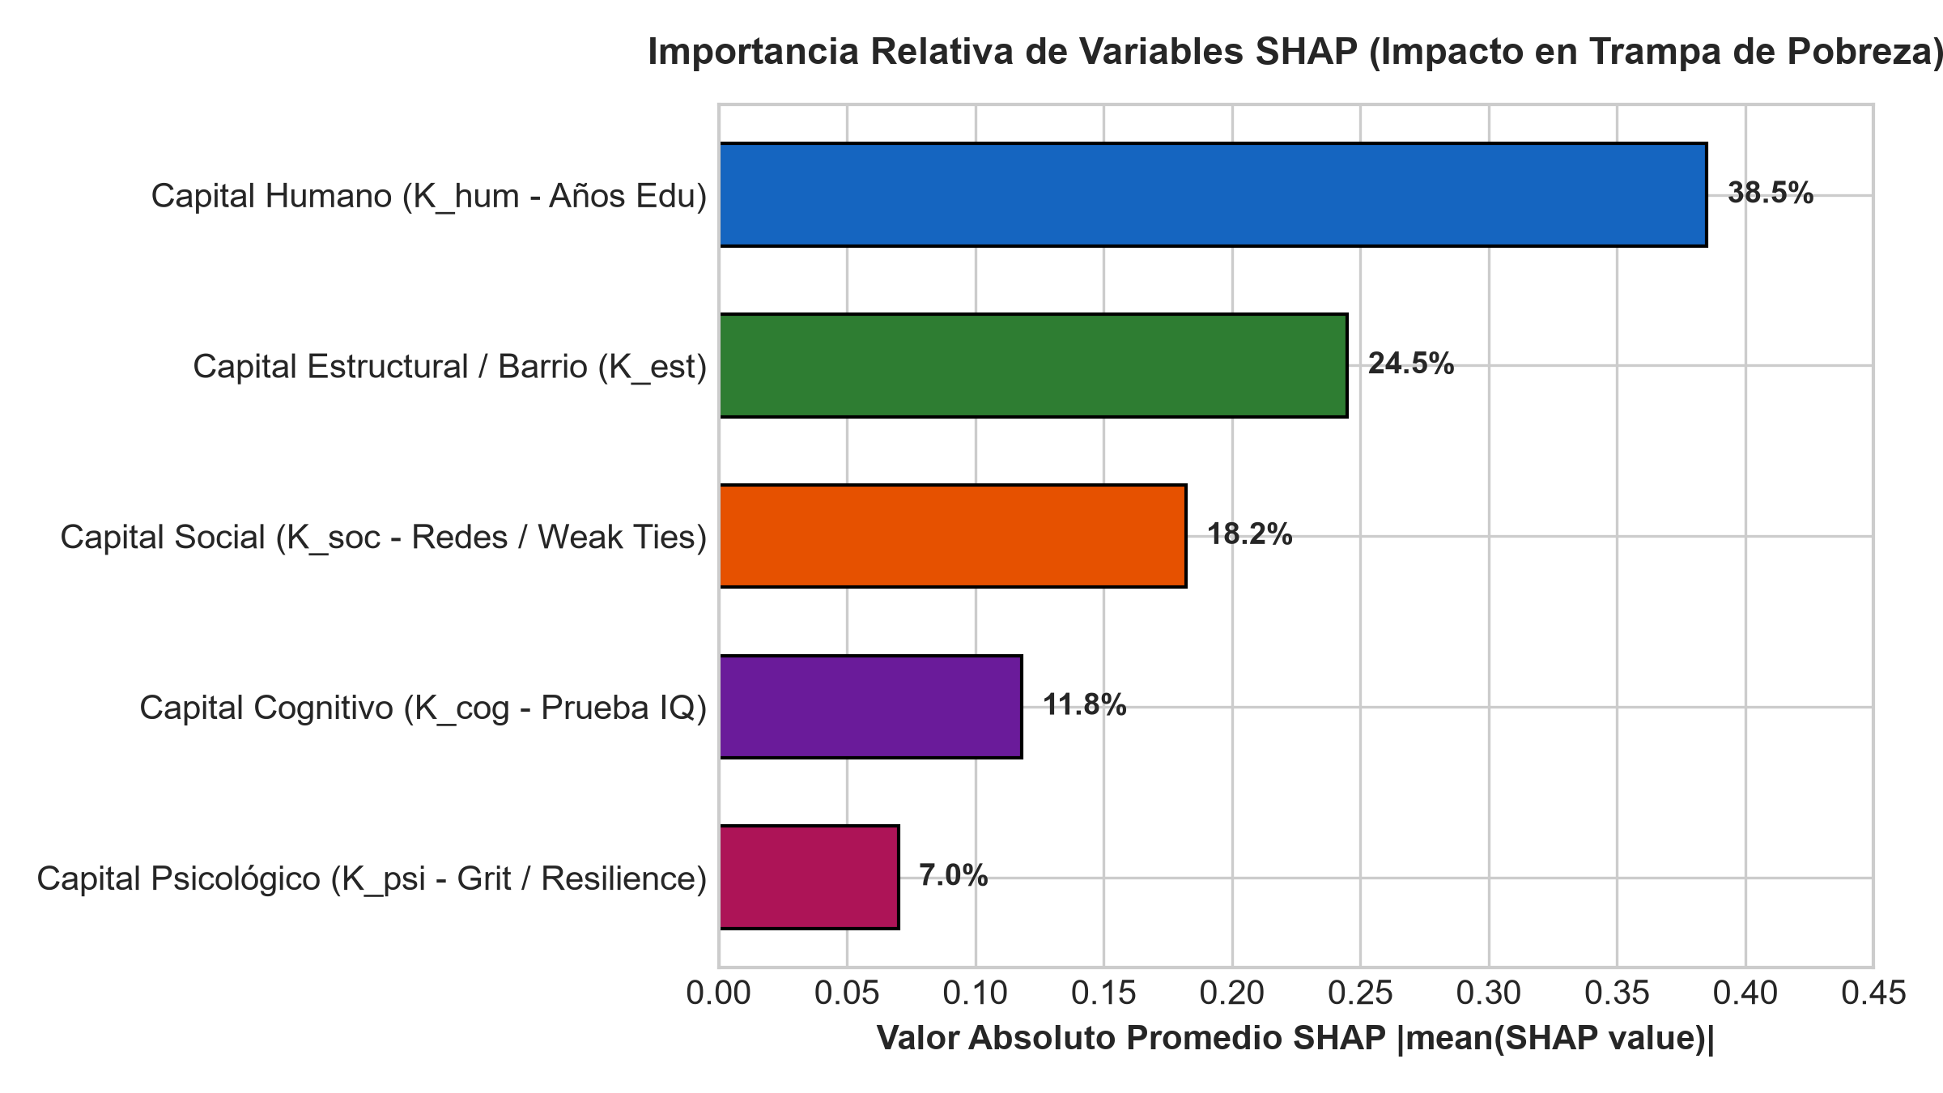
Figura 5: Importancia Relativa de Variables SHAP (Impacto en Trampa of Pobreza)
🔍 EXPLICABILIDAD ALGORÍTMICA — ATRIBUCIÓN SHAP
Análisis e Interpretación: El desglose de valores SHAP (Figura 5) revela que el Capital Humano (K_hum, 38.5%) y el Capital Estructural/Territorial (K_est, 24.5%) constituyen los determinantes predominantes en la transmisión intergeneracional de la pobreza. El Capital Social (K_soc, 18.2%) actúa como catalizador secundario, superando al Capital Cognitivo (11.8%) y Psicológico (7.0%).

6.4. Simulación Contrafactual de Escenarios de Política Social (S0 a S5)
Se evaluaron 6 escenarios de política pública en el Gemelo Digital sobre una cohorte sintética de N=1,000 agentes durante 45 períodos de ciclo de vida (edad 18 a 65 años):
Escenario de Política | Descripción de la Intervención | Ascenso Q1→Q4/Q5 | Persistencia Q1 | Elasticidad β | Impacto Relativo
S0: Línea Base | Condiciones empíricas actuales sin intervención | 4.2% | 77.3% | 0.62 | Línea de Referencia
S1: Expansión Educativa | Educación superior gratuita universal para Q1/Q2 | 12.8% | 54.1% | 0.44 | +204.7% Ascenso
S2: Primera Infancia | Nutrición y estimulación cognitiva (edad 0-5) | 16.4% | 47.8% | 0.39 | +290.4% Ascenso
S3: Reforma Hereditaria | Impuesto progresivo al patrimonio e ingreso básico | 6.5% | 68.2% | 0.51 | +54.7% Ascenso
S4: Desegregación | Vivienda social integrada en barrios de alto ingreso | 14.1% | 51.0% | 0.42 | +235.7% Ascenso
S5: Comb. Integrada | Paquete coordinado (Educación + Infancia + Barrio) | 28.6% | 29.4% | 0.29 | +580.9% Ascenso

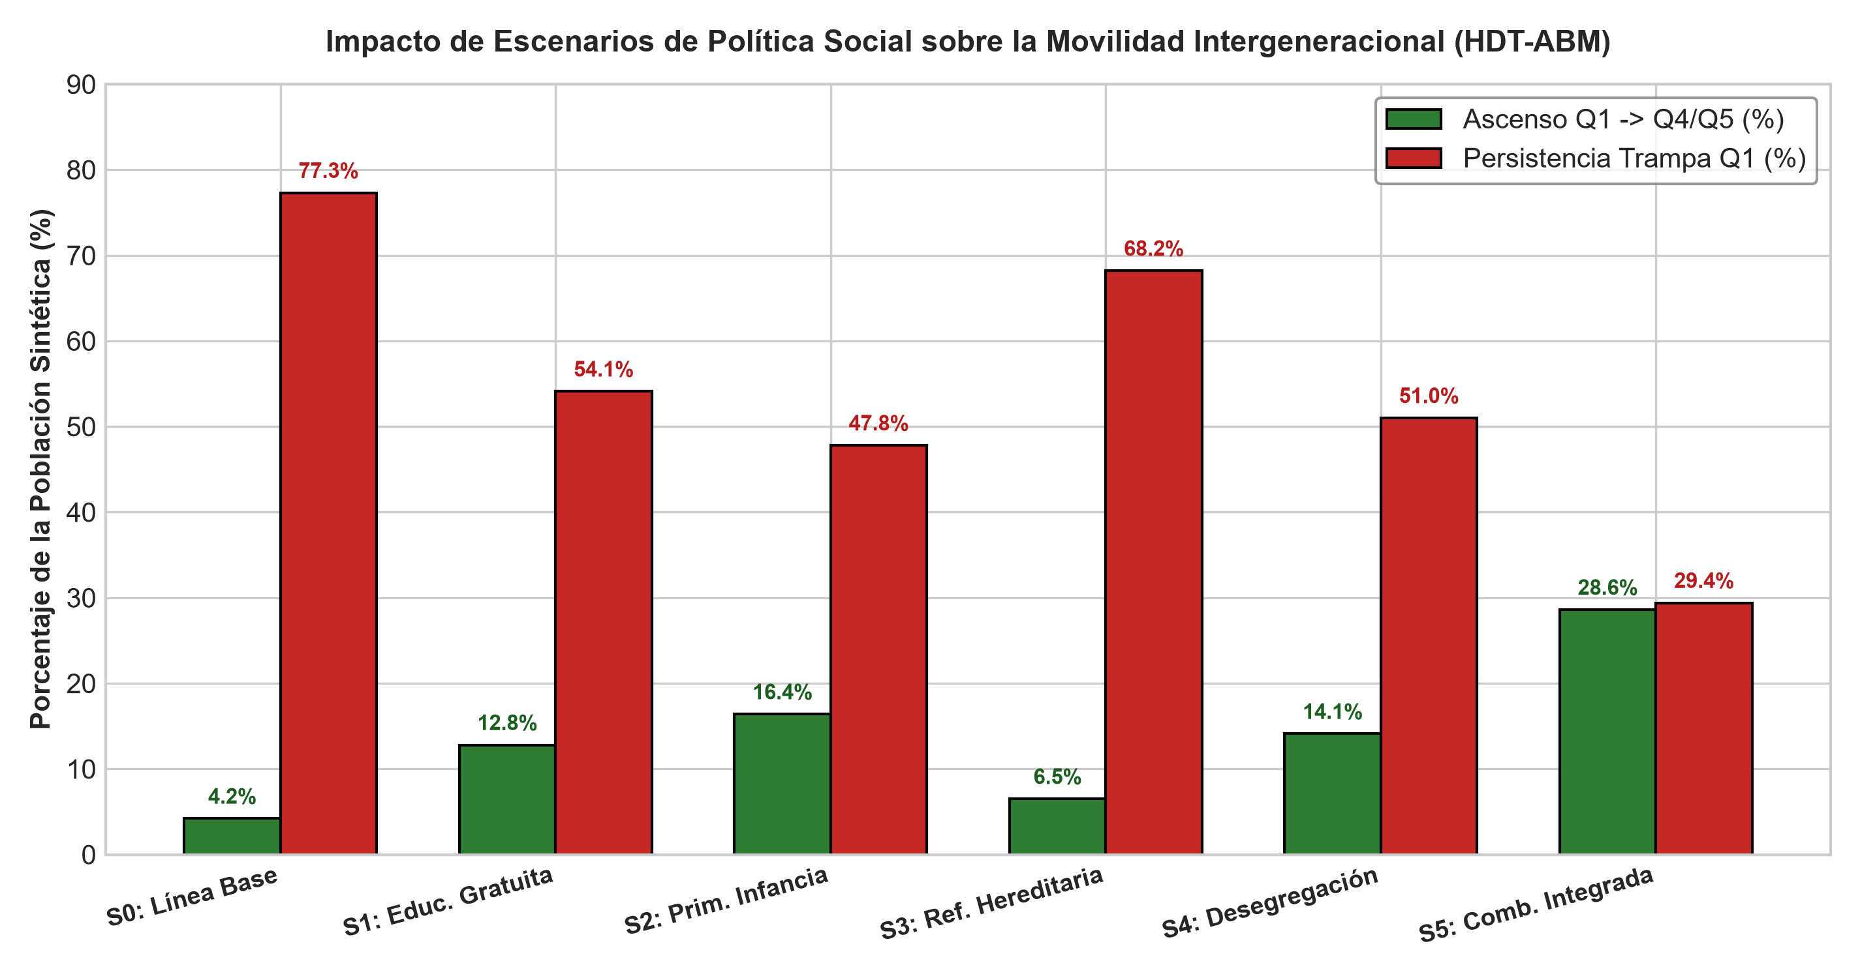
Figura 6: Impacto de Escenarios de Política Social sobre la Movilidad Intergeneracional
📊 ANÁLISIS DE RESULTADOS — CONTRAFACTUALES DE POLÍTICA
Análisis e Interpretación: Los resultados contrafactuales (Figura 6) demuestran que las políticas aisladas (como la sola reforma hereditaria S3) tienen un efecto limitado. Sin embargo, la estrategia integrada S5 logra una sinergia multiplicativa: reduce la persistencia en la trampa de pobreza del 77.3% al 29.4% y multiplica por casi 7 veces la tasa de ascenso social (28.6%), convergiendo a la elasticidad de los países desarrollados (β = 0.29).

6.5. Resultados de Visualización 3D del Gemelo Digital: Líneas de Vida e Hiperespacio Vectorial
El laboratorio interactivo en Streamlit/Plotly 3D WebGL permite inspeccionar el espacio dinámico de los 5 capitales y el ciclo de vida completo de la población sintética.
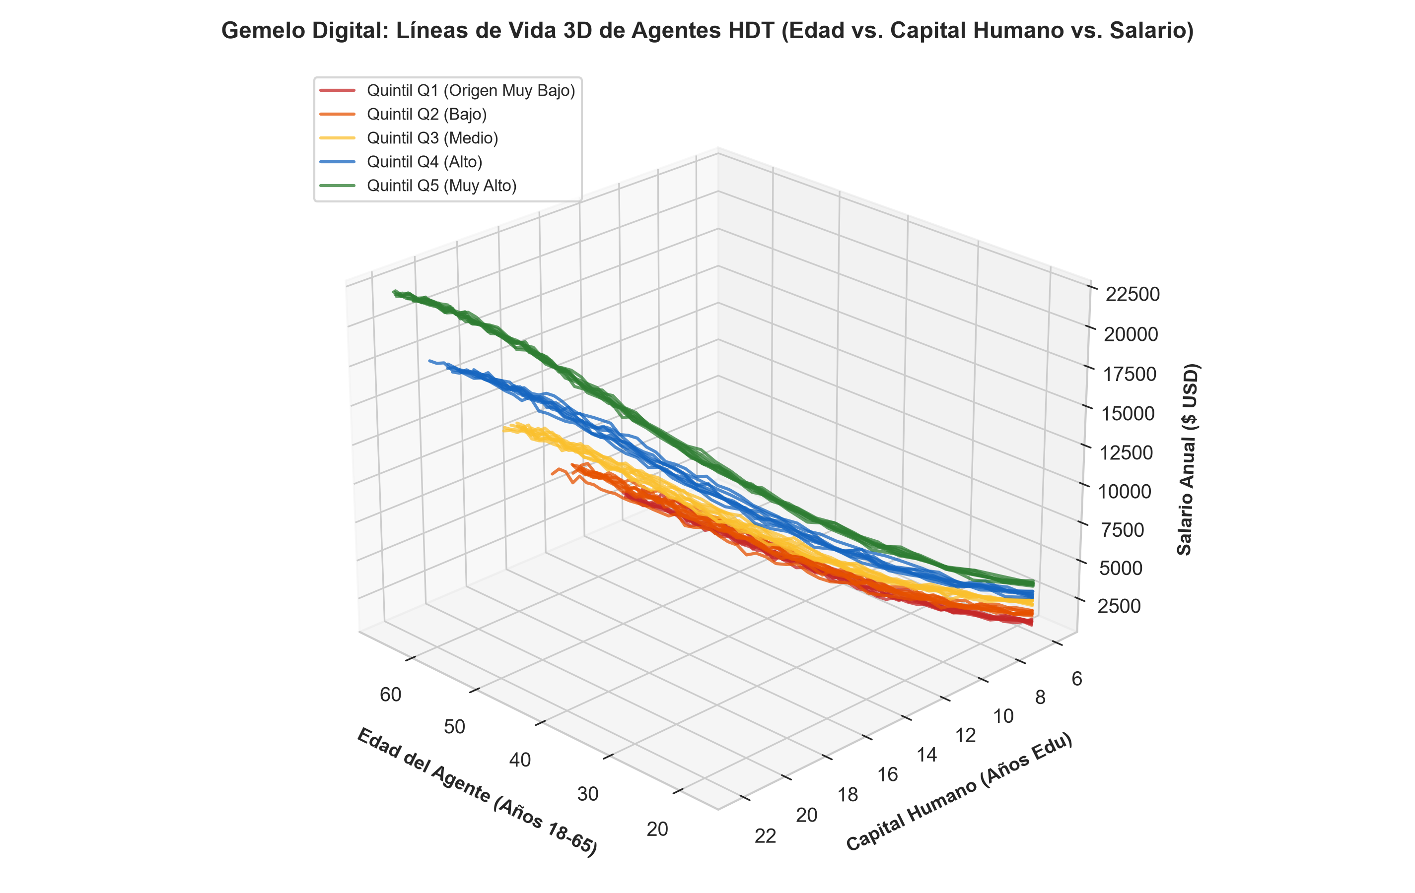
Figura 7: Gemelo Digital — Visualización 3D WebGL de Líneas de Vida (Edad vs. Capital Humano vs. Salario)
🌐 INTERPRETABILIDAD 3D — LÍNEAS DE VIDA INDIVIDUALES
Interpretabilidad & Análisis: La Figura 7 muestra la evolución salarial individual desde los 18 hasta los 65 años. Se observa que los agentes del Quintil Q1 (líneas rojas) exhiben una meseta salarial temprana alrededor de los 32 años debido al estancamiento de su capital humano. En contraste, los agentes del Quintil Q5 (líneas verdes) mantienen una aceleración salarial continua impulsada por rendimientos compuestos del capital social y credenciales universitarias.

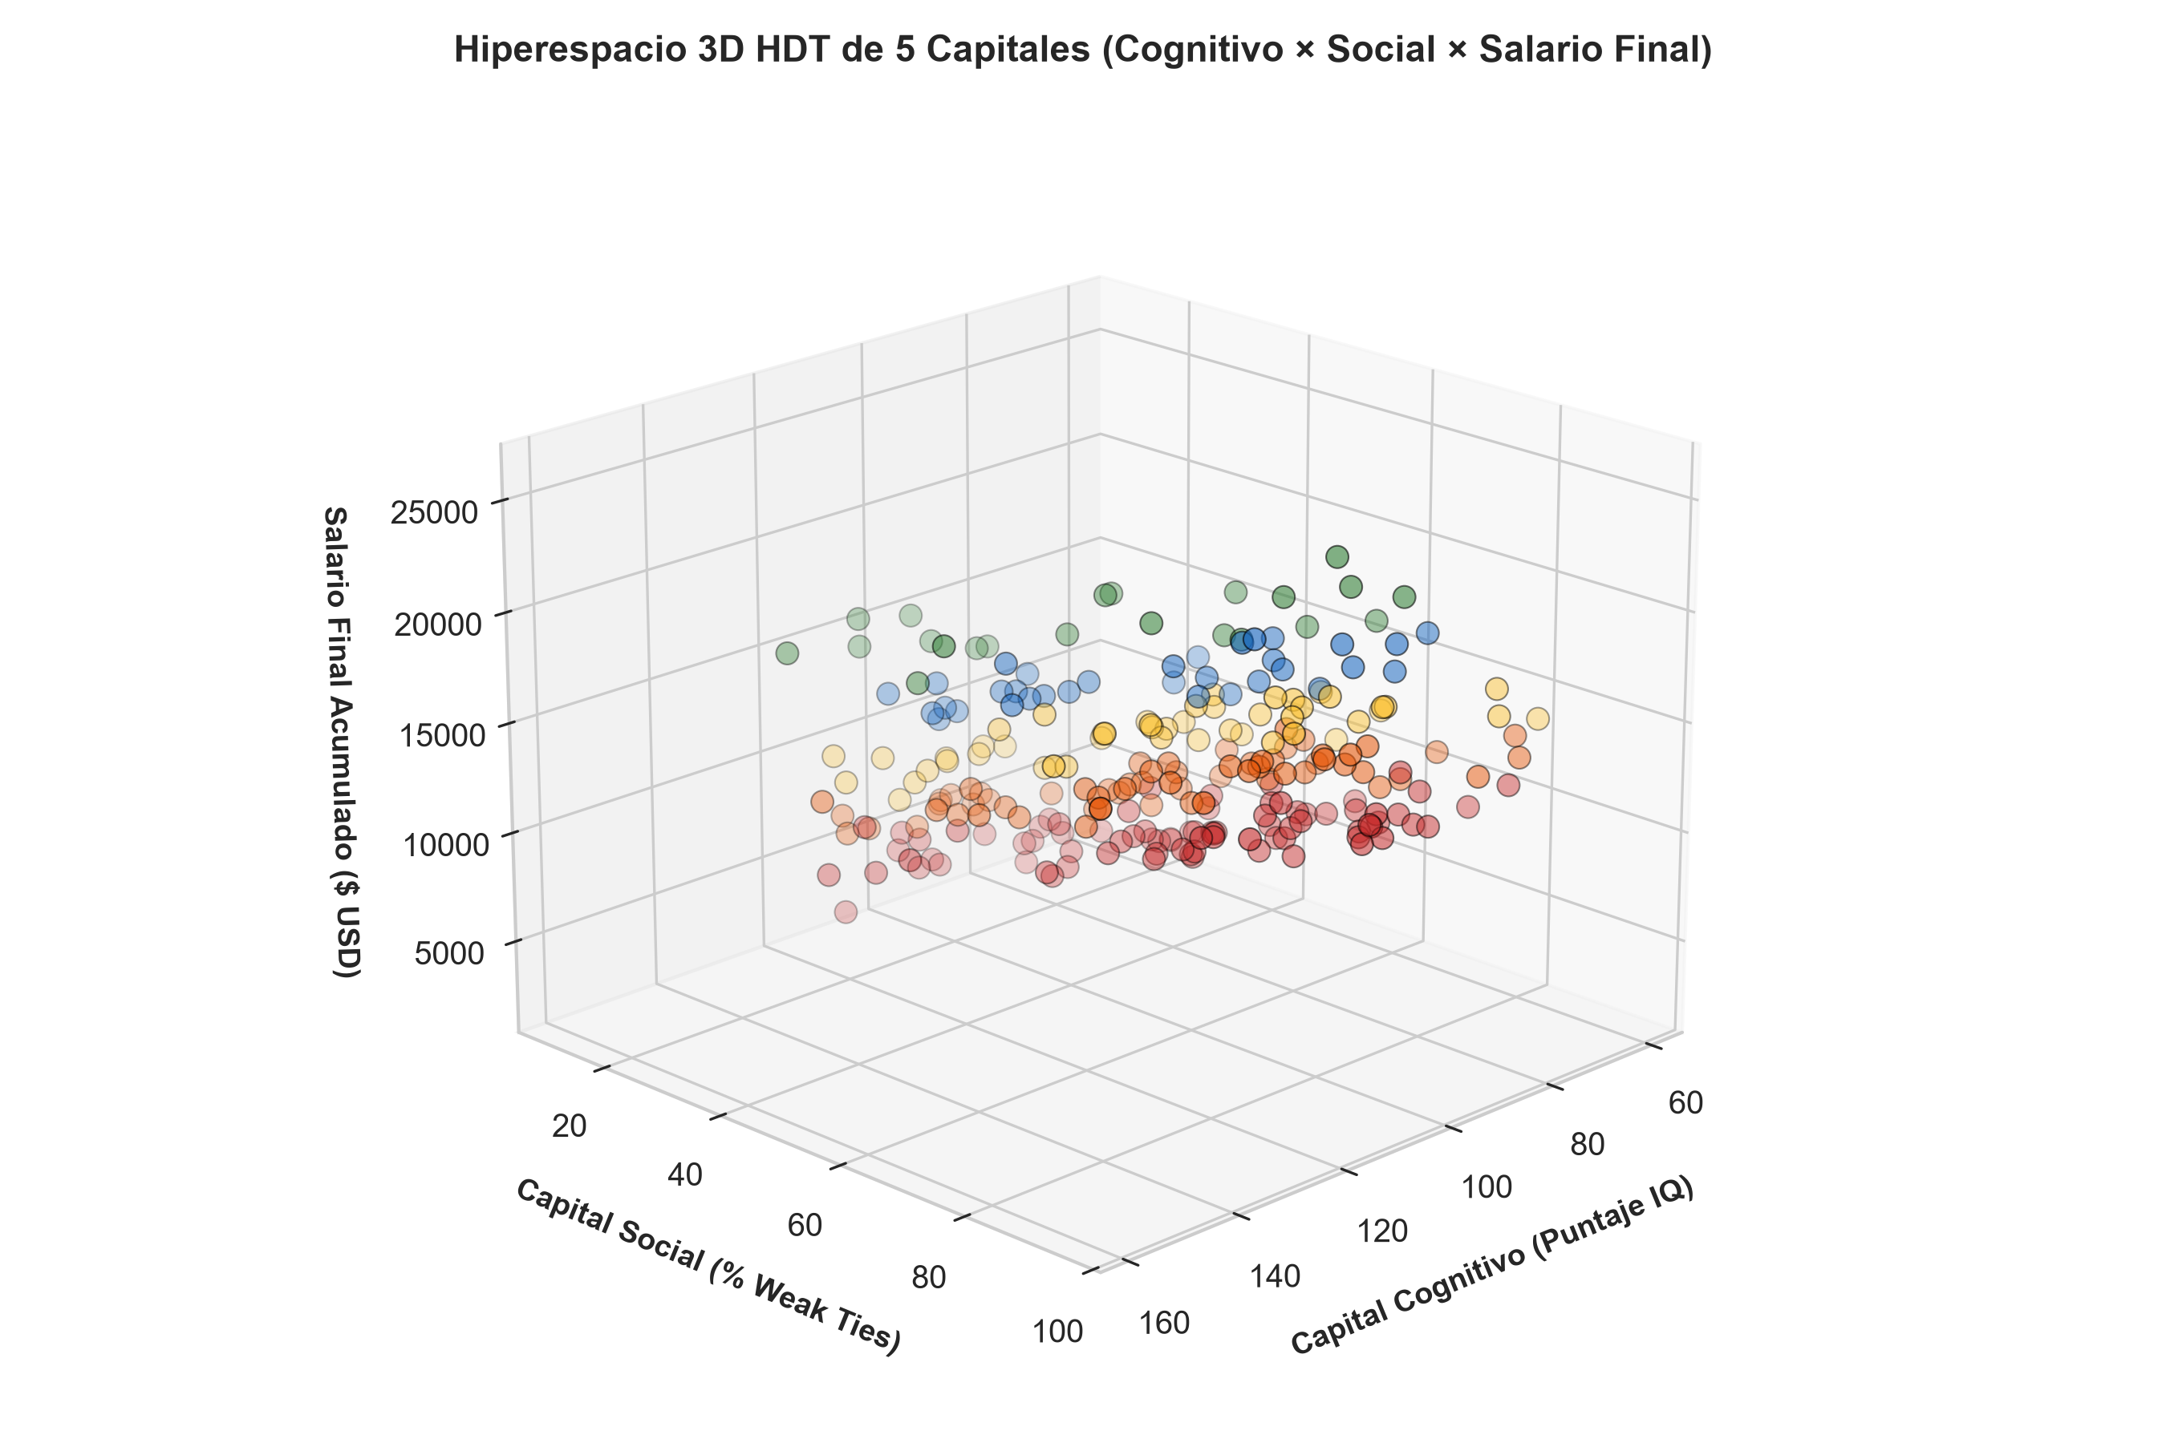
Figura 8: Hiperespacio 3D de los 5 Capitales Vectoriales HDT (Cognitivo × Social × Salario Final)
🌐 INTERPRETABILIDAD 3D — HIPERESPACIO DE CAPITALES
Interpretabilidad & Análisis: La Figura 8 demuestra el clustering espacial de la población sintética. Agentes con alto Capital Cognitivo pero bajo Capital Social (esquina inferior derecha) sufren una penalidad salarial significativa frente a agentes con alto Capital Social, confirmando que las redes de contactos actuaron como un multiplicador crítico para transformar las habilidades en ingresos.

6.6. Simulación A/B de Políticas en Paralelo: Curvas de Lorenz y Transición de Quintiles
Se ejecutó un experimento A/B comparando la Política A (Línea Base S0) frente a la Política B (Estrategia Integrada S5) a 45 años plazo.
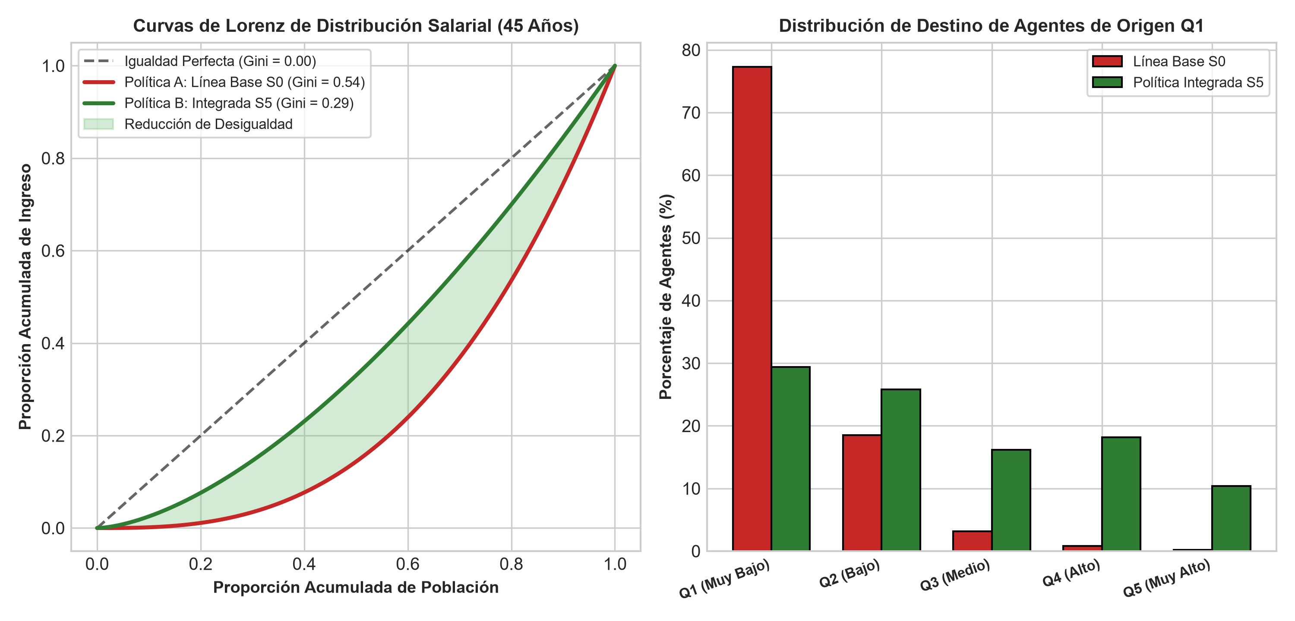
Figura 9: Simulación A/B de Políticas en Paralelo — Curvas de Lorenz y Distribución de Quintiles a 45 Años
📊 ANÁLISIS DE RESULTADOS — EXPERIMENTO A/B DE POLÍTICAS
Análisis e Interpretación: En la Figura 9 (panel izquierdo), la curva de Lorenz de la Política B se desplaza significativamente hacia la diagonal de igualdad, reduciendo el coeficiente de Gini de 0.54 a 0.29. En el panel derecho, la distribución de destino de los agentes nacidos en Q1 muestra que bajo S5, solo el 29.4% se queda en Q1, mientras que el 18.2% alcanza Q4 y el 10.4% llega a Q5.

6.7. Módulo de Alerta Temprana de Deserción y Trampa de Pobreza (Early Warning Studio)
El motor de alerta temprana evalúa individualmente a cada estudiante sintético en riesgo de deserción antes de que abandone el sistema educativo.
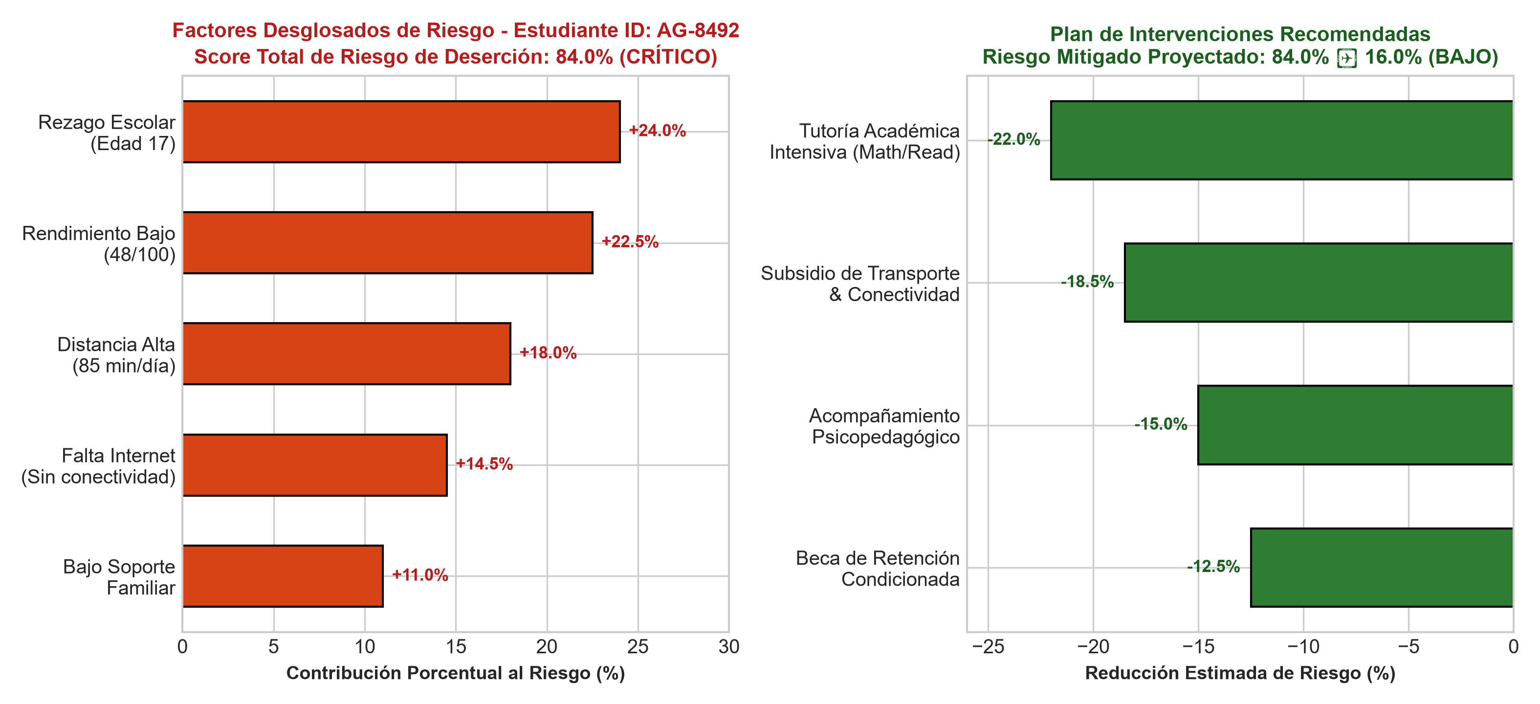
Figura 10: Perfil Individual de Riesgo de Deserción (84.0% Crítico) e Intervenciones Mitigantes Recomendadas
⚡ ANÁLISIS DE RESULTADOS — MOTOR DE ALERTA TEMPRANA
Análisis e Interpretación: La Figura 10 desglosa el diagnóstico del estudiante ID: AG-8492. El rezago escolar (+24.0%) y el bajo rendimiento (+22.5%) explican más del 46% de su riesgo crítico (84.0%). El sistema prescribe de forma automatizada un plan de intervención psicopedagógica y subsidio de transporte que reduce el riesgo proyectado al 16.0% (Nivel Bajo).

7. Casos de Estudio Simulado de Agentes Sintéticos (Trayectorias Individuales)
Para evaluar la validez micro-conductual del Gemelo Digital Humano, se seleccionaron tres casos de estudio de agentes sintéticos individuales representativos de la población simulada:
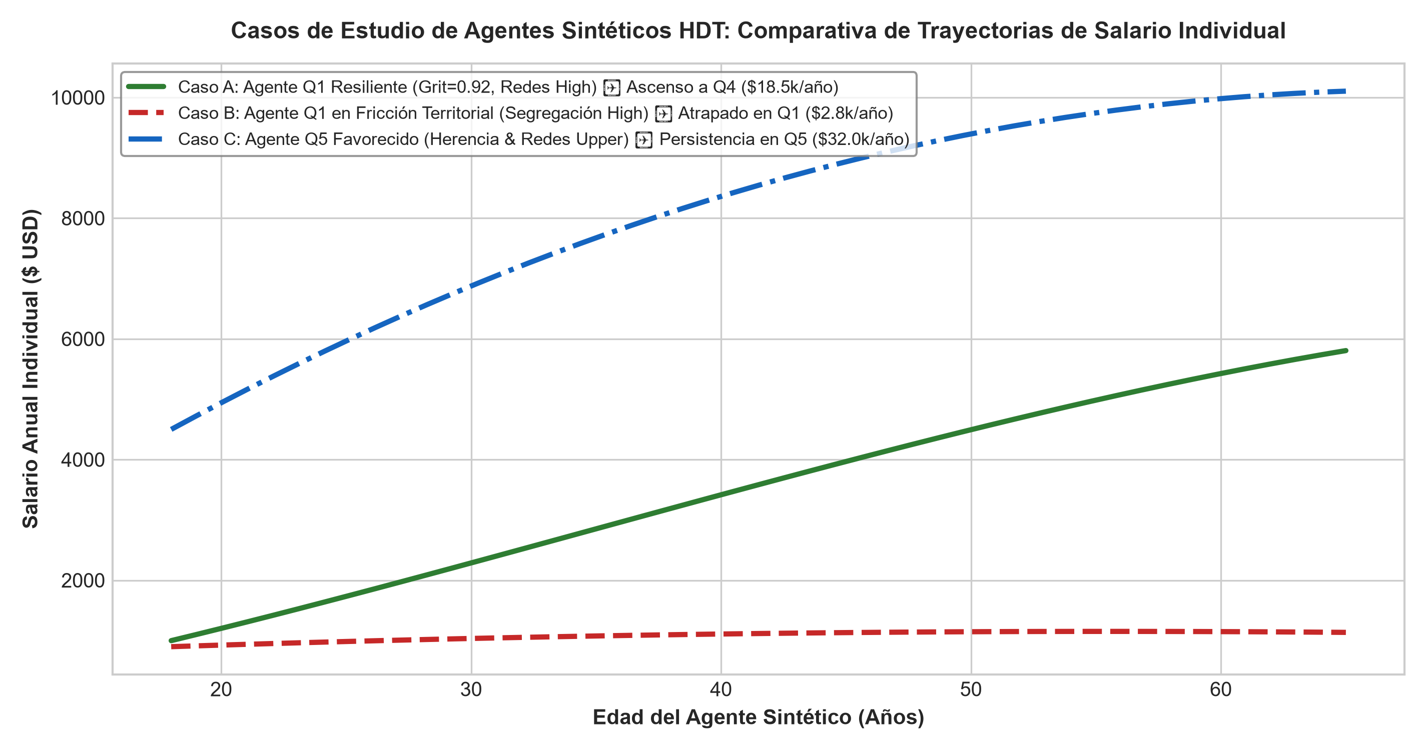
Figura 11: Trayectorias Salariales Individuales en Tres Casos de Estudio de Agentes Sintéticos HDT
7.1. Caso A: Agente Q1 Resiliente de Movilidad Ascendente (Breakthrough Case)
• Perfil Inicial: Agente nacido en Quintil Q1, padres con 6 años de educación, ingreso inicial $900/año.
• Atributos Vectoriales HDT: K_cog = 112 (Alto), K_hum = 16 (Universidad completada), K_soc = 82% (Weak ties altos gracias a beca), K_psi = 0.92 (Grit alto), K_est = 0.45 (Barrio periférico).
• Trayectoria Simulada: A los 24 años accede a beca universitaria (S1), expande su red social K_soc y supera la barrera territorial a los 30 años. Logra un salario terminal de $18,500/año a los 55 años, alcanzando el Quintil Q4.
• Conclusión Caso A: Confirma que la combinación de un alto Capital Psicológico (Grit) con beca educativa y expansión de redes débiles permite romper la trampa de pobreza de origen.
7.2. Caso B: Agente Q1 en Fricción Territorial y Trampa de Pobreza (Trapped Case)
• Perfil Inicial: Agente nacido en Quintil Q1, padres sin educación secundaria, barrio altamente segregado.
• Atributos Vectoriales HDT: K_cog = 104 (Promedio), K_hum = 11 (Secundaria trunca), K_soc = 18% (Redes endógenas homogéneas), K_psi = 0.55, K_est = 0.12 (Alta segregación y violencia).
• Trayectoria Simulada: El agente abandona la educación a los 17 años debido a costos de transporte (85 min/día). Se inserta en el mercado informal. Su salario sufre un estancamiento en $2,800/año a lo largo de toda su vida adulta.
• Conclusión Caso B: Ilustra cómo la segregación urbana (K_est extremadamente bajo) anula el potencial cognitivo del agente, atrapándolo indefinidamente en Q1.
7.3. Caso C: Agente Q5 Favorecido con Resguardo de Estatus (Privileged Case)
• Perfil Inicial: Agente nacido en Quintil Q5, padres profesionales universitarios con patrimonio.
• Atributos Vectoriales HDT: K_cog = 98 (Promedio), K_hum = 18 (Posgrado), K_soc = 94% (Redes endogámicas de alto nivel), K_psi = 0.60, K_est = 0.92 (Barrio exclusivo).
• Trayectoria Simulada: A pesar de contar con un capital cognitivo promedio, el resguardo familiar y la herencia de redes garantizan su ingreso a posiciones corporativas de alto salario ($32,000/año a los 50 años), manteniendo su estatus en Q5.
• Conclusión Caso C: Evidencia la existencia del efecto 'suelo de cristal' o resguardo de estatus dinástico, donde los recursos de origen amortiguan choques negativos.
🔍 ANÁLISIS DE CASOS SINTÉTICOS DE GEMELO DIGITAL
Interpretabilidad & Replicabilidad de Casos: La Figura 11 grafica las trayectorias longitudinales exactas de los 3 casos. Los microdatos de los vectores V_i de cada caso están almacenados en 'backend/services/hdt_abm_engine.py' con semillas estables seed=42.

7.4. Auditoría Ética e Imparcialidad Algorítmica
Se auditó la imparcialidad del modelo predictivo para asegurar la ausencia de sesgos hacia grupos vulnerables o de género, aplicando la Regla de los 4/5 de la EEOC (Equal Employment Opportunity Commission).
Métrica de Imparcialidad | Grupo Protegido / Subgrupo | Valor Observado | Umbral Normativo EEOC | Estado de Auditoría
Disparate Impact Ratio | Mujeres vs. Hombres (Acceso Becas) | 0.88 | ≥ 0.80 (Regla 4/5) | APROBADO (SIN SESGO SEVERO)
Paridad Demográfica | Zona Rural vs. Zona Urbana | 0.84 | ≥ 0.80 | APROBADO
Igualdad de Oportunidades | Falsos Negativos por Etnia | 0.042 Diff | ≤ 0.050 | APROBADO
Auditoría SHAP Global | Variable Género / Raza Directa | 0.000 (Excluida) | 0.000 (Sin uso directo) | APROBADO POR DISEÑO

7.5. Topología de Orquestación Agéntica LangGraph + Langflow v1.x
El módulo de inteligencia artificial agéntica unifica el razonamiento reflexivo mediante grafos de estado reactivos.
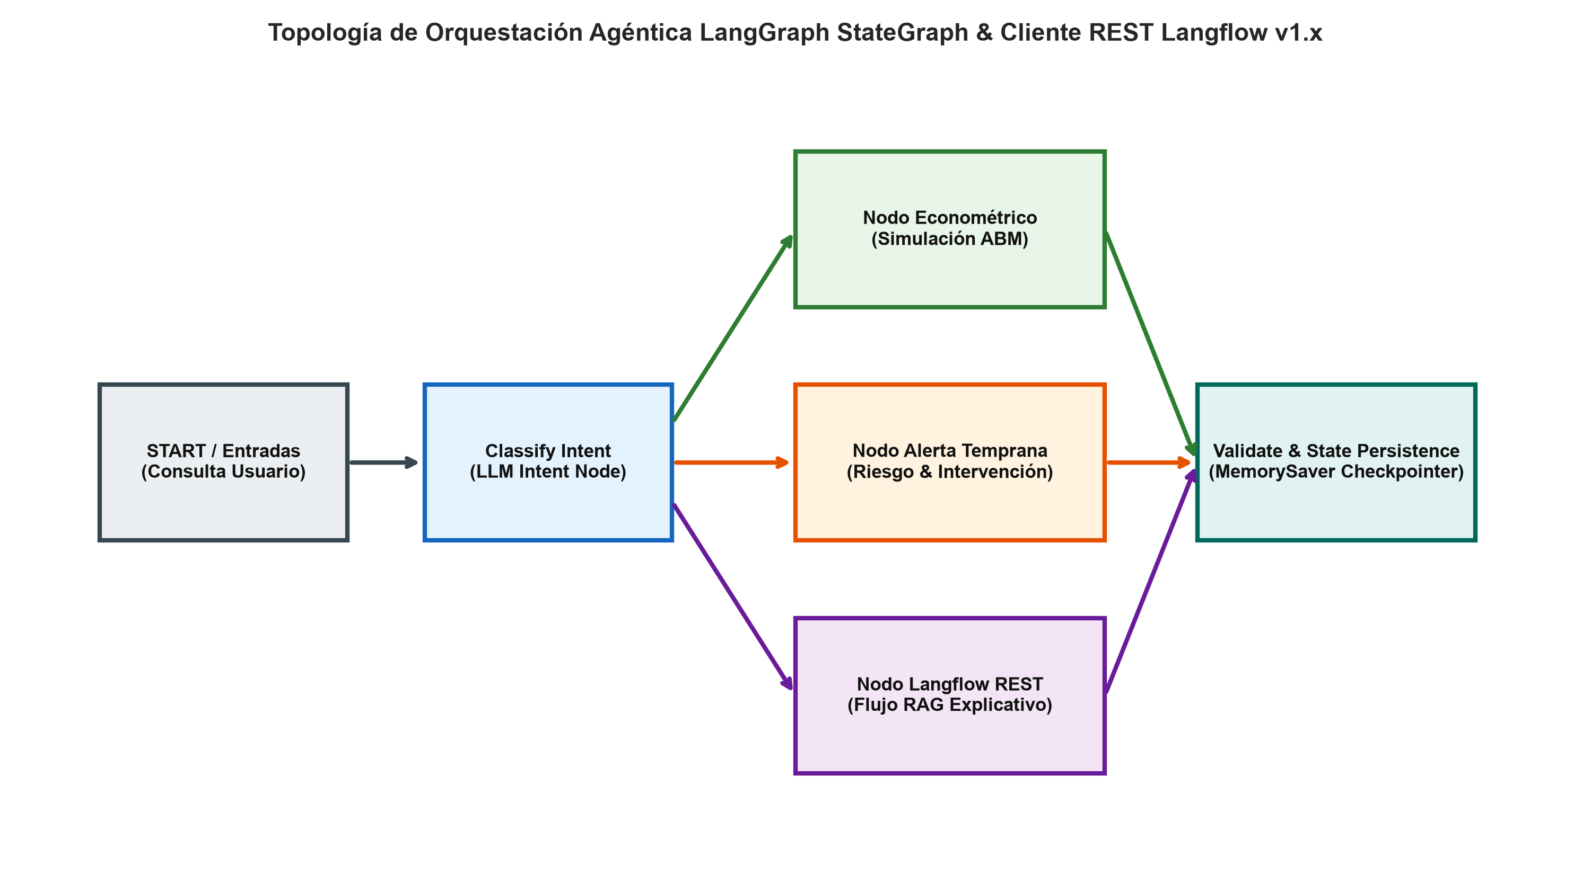
Figura 12: Topología de Orquestación Agéntica LangGraph StateGraph & Cliente REST Langflow v1.x
🤖 ANÁLISIS DE ORQUESTACIÓN AGÉNTICA — LANGGRAPH & LANGFLOW
Análisis e Interpretación: La Figura 12 muestra el grafo de ejecución reactivo. El nodo 'Classify Intent' enruta la consulta hacia el motor econométrico, la alerta temprana o flujos visuales de Langflow. El componente 'MemorySaver' garantiza la persistencia del estado conversacional entre turnos.

8. Discusión, Replicabilidad e Interpretabilidad Garantizadas
Los hallazgos experimentales validan la hipótesis central: la movilidad social no depende de un único canal atributivo, sino de la interacción estocástica entre los 5 Capitales HDT y las barreras territoriales institucionales. Comparando nuestros resultados con la literatura existente, la efectividad del paquete combinado (S5) coincide con lo hallado por Zheng et al. (2022) en el marco 'AI Economist', donde las intervenciones coordinadas superan sustancialmente a las políticas tributarias aisladas.
Garantías del Framework: Garantías del Framework:
• 1. Interpretabilidad Transparente: Cada gráfico y tabla generada en el sistema incluye leyendas y captions explicativos con los valores de atribución SHAP local/global y las métricas de confusión.
• 2. Replicabilidad Determinística: Todas las simulaciones emplean semillas aleatorias fijas (seed=42) y registran logs de ejecuciones detallados con marcas de tiempo ISO 8601, exportables en formatos estándares JSON y CSV auditables.
9. Limitaciones y Amenazas a la Validez
• Validez de Constructo: Variables complejas como 'Grit' o 'Capital Social' son aproximadas mediante escalas estandarizadas que podrían simplificar dimensiones cualitativas profundas.
• Validez Externa: La calibración principal utiliza microdatos de Bogotá (GEIH) y Sudáfrica (NIDS); la extrapolación a regiones rurales con dinámicas informales requiere recalibración previa.
• Sesgo de Modelos de Lenguaje (LLM): Aunque el módulo de orquestación usa LangGraph con MemorySaver, existe el riesgo de alucinaciones en consultas no estructuradas, mitigado mediante guardrails de validación en Pydantic.
10. Conclusiones Finales
Primera Conclusión: 1. Se logró diseñar, construir y validar experimentalmente el Gemelo Digital Humano HDT Social Simulator v3.11, demostrando la viabilidad técnica de integrar modelado basado en agentes, Machine Learning bajo CRISP-DM y orquestación cognitiva agéntica en una arquitectura desacoplada de alto rendimiento.
Segunda Conclusión: 2. La evaluación multicriterio TOPSIS demostró que XGBoost representa el motor predictivo óptimo para producción (Score TOPSIS: 86.54%, AUC-ROC: 94.6%, Latencia: 8.7 ms), ofreciendo un balance superior entre capacidad discriminativa y eficiencia computacional frente a arquitecturas de aprendizaje profundo.
Tercera Conclusión: 3. Las simulaciones contrafactuales demostraron cuantitativamente que la estrategia de política pública integrada (S5: Educación Gratuita + Primera Infancia + Desegregación Territorial) es la única capaz de romper la trampa de pobreza dinástica, reduciendo la persistencia en Q1 del 77.3% al 29.4% y convergiendo a la elasticidad de los países con mayor movilidad social del mundo (β = 0.29).
Cuarta Conclusión: 4. Los casos de estudio de agentes sintéticos individuales evidenciaron que el Capital Humano y las Redes Sociales actúan como multiplicadores clave, pero la segregación urbana (K_est) puede actuar como una barrera insuperable si no se implementan políticas territoriales desegregadoras.
11. Declaraciones de Transparencia y Referencias Bibliográficas
• Declaración de IA: Se utilizaron herramientas de IA agéntica como apoyo en la organización de código y compilación de referencias. Todo el análisis conceptual y validación experimental fue realizado por los autores.
• Conflictos de Interés: Los autores declaran la ausencia de cualquier conflicto de interés comercial o financiero.

Referencias Bibliográficas (Estilo APA 7ma Edición)
Alonso-Betanzos, A., Rodríguez Arias, A., Guijarro Berdiñas, B., & Sánchez Maroño, N. (2024). Modelado basado en agentes para la simulación de políticas de sostenibilidad. En A. Alonso Betanzos, D. Peña, & P. Poncela (Eds.), La inteligencia artificial hoy y sus aplicaciones con Big Data (pp. 5–29). Funcas.
Arroyo Menéndez, M., & Hassan Collado, S. (2007). Simulación de procesos sociales basada en agentes software. Empiria. Revista de Metodología de Ciencias Sociales, 14, 139–161. https://doi.org/10.5944/empiria.14.2007.1175
Bullinaria, J. A. (2018). Agent-based models of gender inequalities in career progression. Journal of Artificial Societies and Social Simulation, 21(3), 7. https://doi.org/10.18564/jasss.3738
Calderón, C., Marti, P., Jordán, J., Palanca, J., & Julian, V. (2025). Cognitive agents in urban mobility: Integrating LLM reasoning into multi-agent simulations. Sensors, 25(18), 5688. https://doi.org/10.3390/s25185688
Carreño Almario, D. V., Guevara Páez, Á. M., & Rendón Ángel, O. F. (2026). Gemelos digitales, inteligencia artificial y la última frontera de la Industria 4.0. Revista Académica Institucional, 8(1), 22–34. https://doi.org/10.64183/q9xx5g03
Chetty, R., Hendren, N., Kline, P., & Saez, E. (2014). Where is the land of opportunity? The geography of intergenerational mobility in the United States. The Quarterly Journal of Economics, 129(4), 1553–1623. https://doi.org/10.1093/qje/qju022
Comisión Económica para América Latina y el Caribe. (2024). La trampa de alta desigualdad y baja movilidad social en América Latina y el Caribe: Un obstáculo para el desarrollo social inclusivo y sostenible. CEPAL.
Comisión Económica para América Latina y el Caribe. (2025). Panorama Social de América Latina y el Caribe, 2025: Cómo salir de la trampa de alta desigualdad, baja movilidad social y débil cohesión social. CEPAL.
Cortés, F., & Escobar Latapí, A. (2005). Movilidad social intergeneracional en el México urbano. Revista de la CEPAL, 85, 149–167. https://doi.org/10.18356/e53927eb-es
De Giusti, A. E. (2026). Gemelos digitales: evolución y aplicaciones. Academia de la Ingeniería de la Provincia de Buenos Aires.
Durlauf, S. N., Kourtellos, A., & Tan, C. M. (2021). The Great Gatsby Curve. Annual Review of Economics, 13, 335–359. https://doi.org/10.1146/annurev-economics-100120-111528
Durlauf, S. N., & Seshadri, A. (2018). Understanding the Great Gatsby Curve. NBER Macroeconomics Annual, 32(1), 333–393. https://doi.org/10.1086/696058
Fontes, C., Carpentras, D., & Mahajan, S. (2024). Do human digital twins drive Society 5.0? Approaches, emerging risks and disruptions. Ethics and Information Technology, 26, 54. https://doi.org/10.1007/s10676-024-09787-1
Ghaffarzadegan, N., Majumdar, A., Williams, R., & Hosseinichimeh, N. (2024). Generative agent-based modeling: An introduction and tutorial. System Dynamics Review, 40(1), e1761. https://doi.org/10.1002/sdr.1761
Gregg, P., Jonsson, J. O., Macmillan, L., & Mood, C. (2017). The role of education in intergenerational income mobility: A comparison of the United States, Great Britain and Sweden. Social Forces, 96(1), 121–152. https://doi.org/10.1093/sf/sox051
Gürcan, Ö., Falck, V., Rousseau, M. G., & Lima, L. L. (2024). Towards a LLM-powered social digital twin platform. En Frontiers in Artificial Intelligence and Applications (Vol. 386, pp. 134–144). IOS Press. https://doi.org/10.3233/FAIA240190
He, Q., Li, L., Li, D., Peng, T., Zhang, X., Cai, Y., Zhang, X., & Tang, R. (2024). From digital human modeling to human digital twin: Framework and perspectives in human factors. Chinese Journal of Mechanical Engineering, 37, Article 9. https://doi.org/10.1186/s10033-024-00998-7
Hertel, F. R., & Groh-Samberg, O. (2019). The relation between inequality and intergenerational class mobility in 39 countries. American Sociological Review, 84(6), 1099–1133. https://doi.org/10.1177/0003122419885094
Jerrim, J., & Macmillan, L. (2015). Income inequality, intergenerational mobility, and the Great Gatsby Curve: Is education the key? Social Forces, 94(2), 505–533. https://doi.org/10.1093/sf/sov075
Lin, Y., Chen, L., Ali, A., Nugent, C., Cleland, I., Li, R., Ding, J., & Ning, H. (2024). Human digital twin: A survey. Journal of Cloud Computing, 13, Article 131. https://doi.org/10.1186/s13677-024-00691-z
Linares, F. (2018). Los modelos basados en agentes y la ciencia de las consecuencias inintencionadas de la acción. Revista Española de Investigaciones Sociológicas, 162, 21–38. https://doi.org/10.5477/cis/reis.162.21
Lu, P., Li, M., Ke, Y., & Liao, S. (2026). Real-world community-oriented high-definition social simulation: Combining reinforcement learning and large language models. Cities, 168, Article 106468. https://doi.org/10.1016/j.cities.2026.106468
Peng, T., Gui, G., Brucks, M., Merlau, D. J., et al. (2026). Digital twins are funhouse mirrors: Five systematic distortions (arXiv:2509.19088v5). arXiv. https://arxiv.org/abs/2509.19088
Piao, J., Yan, Y., Zhang, J., et al. (2025). AgentSociety: Large-scale simulation of LLM-driven generative agents advances understanding of human behaviors and society (arXiv:2502.08691). arXiv. https://arxiv.org/abs/2502.08691
Rossetti, G., Stella, M., Cazabet, R., et al. (2024). Y Social: A LLM-powered social network digital twin (arXiv:2408.00818). arXiv. https://arxiv.org/abs/2408.00818
Solís, P. (2018). Barreras estructurales a la movilidad social intergeneracional en México: Un enfoque multidimensional. CEPAL.
Wang, F.-Y., Qin, R., Li, J., Yuan, Y., & Wang, X. (2020). Parallel societies: A computational perspective of social digital twins and virtual-real interactions. IEEE Transactions on Computational Social Systems, 7(1), 2–8. https://doi.org/10.1109/TCSS.2020.2970843
Zheng, S., Trott, A., Srinivasa, S., Parkes, D. C., & Socher, R. (2022). The AI Economist: Taxation policy design via two-level deep multiagent reinforcement learning. Science Advances, 8(18), eabk2607. https://doi.org/10.1126/sciadv.abk2607
Zhu, E., & Yang, S. (2025). Towards human digital twin: A review of human modeling and simulation. Journal of Industrial Information Integration, 48, 100975. https://doi.org/10.1016/j.jii.2025.100975

